**کیس شماره 1:**

بیمارخانم 56ساله با سرفه خلط دار 4 ماهه مراجعه کرده است. از تنگی نفس فعالیتی پیش رونده شاکی است. کاهش وزن 2 کیلوگرم داشته است. خانه دار است و سابقه مصرف سیگار ندارد. سی تی ریه به شکل زیر میباشد:

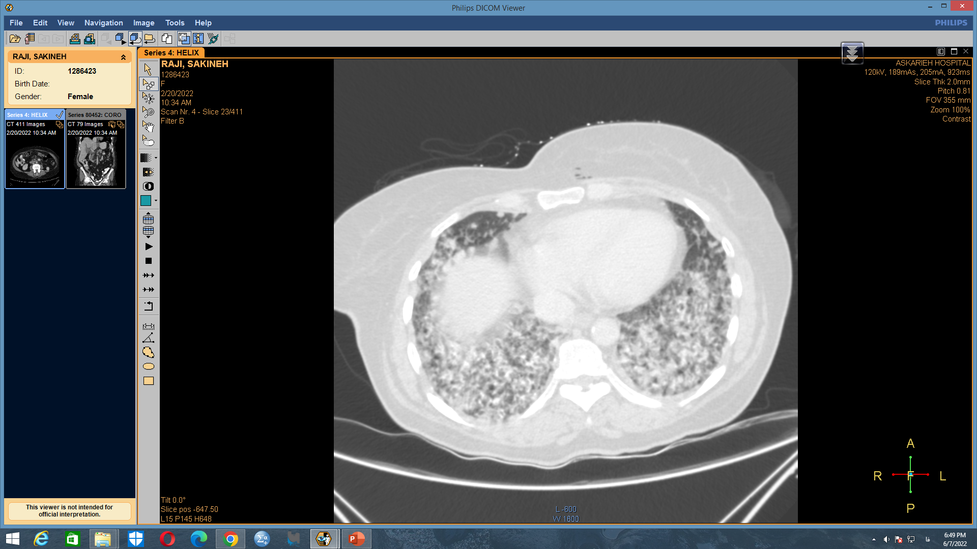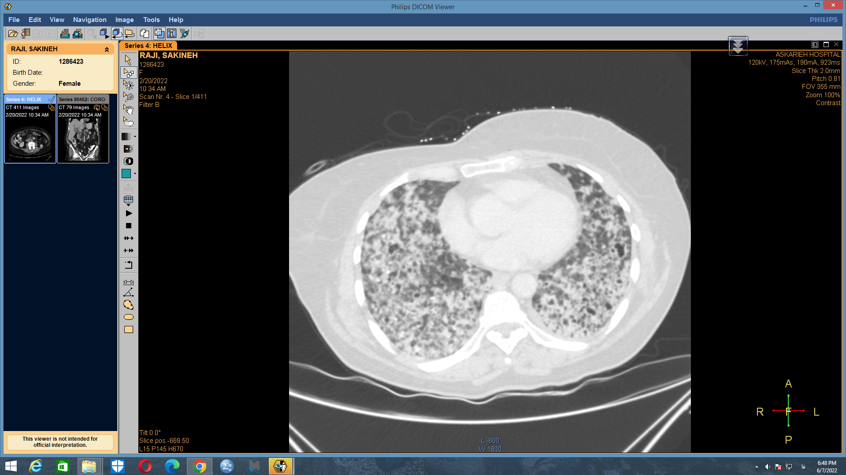

Diffuse centrilobular nodules which may be mistaken with bronchiectasis. This view is caused by a bronchial spread process. If this appearance occurs in acute conditions, infectious diseases are the most important diagnosis. The differential diagnosis of this appearance is:

* [bronchiolitides](https://radiopaedia.org/articles/bronchiolitides?lang=gb)
  + [obliterative bronchiolitis](https://radiopaedia.org/articles/obliterative-bronchiolitis?lang=gb)
* infection with endobronchial spread
  + airway spread of [tuberculosis](https://radiopaedia.org/articles/tuberculosis?lang=gb)
  + airway spread of [non-tuberculous mycobacterial infection](https://radiopaedia.org/articles/pulmonary-non-tuberculous-mycobacterial-infection-3?lang=gb)
  + [airway invasive aspergillosis](https://radiopaedia.org/articles/airway-invasive-aspergillosis?lang=gb)
* [aspiration (pneumonia)](https://radiopaedia.org/articles/aspiration-pneumonia?lang=gb)
* [pulmonary oedema](https://radiopaedia.org/articles/pulmonary-oedema?lang=gb)
* [pulmonary haemorrhage](https://radiopaedia.org/articles/pulmonary-haemorrhage?lang=gb)
* [non-fibrosing hypersensitivity pneumonitis](https://radiopaedia.org/articles/hypersensitivity-pneumonitis?lang=gb)
* [respiratory bronchiolitis (RB)](https://radiopaedia.org/articles/respiratory-bronchiolitis?lang=gb) and [respiratory bronchiolitis interstitial lung disease (RB-ILD)](https://radiopaedia.org/articles/respiratory-bronchiolitis-interstitial-lung-disease-2?lang=gb)
* [follicular bronchiolitis (FB)](https://radiopaedia.org/articles/follicular-bronchiolitis?lang=gb)
* [pulmonary vasculitides](https://radiopaedia.org/articles/pulmonary-vasculitis?lang=gb) (GGO may correspond to perivascular inflammation or haemorrhage)
  + [eosinophilic granulomatosis with polyangiitis (EGPA)](https://radiopaedia.org/articles/eosinophilic-granulomatosis-with-polyangiitis?lang=gb)
* pulmonary arterial hypertension (particularly [PVOD](https://radiopaedia.org/articles/pulmonary-veno-occlusive-disease-1?lang=gb))
* [lung adenocarcinoma](https://radiopaedia.org/articles/adenocarcinoma-in-situ-minimally-invasive-adenocarcinoma-and-invasive-adenocarcinoma-of-lung-1?lang=gb) with airway spread
* [metastatic pulmonary calcification](https://radiopaedia.org/articles/metastatic-pulmonary-calcification?lang=gb) (increased density, may be calcified)

برای بیمار برونکوسکوپی انجام شد . در شستشوی برونش هیچ پاتوژنی یافت نشد. تحت گاید سی تی بیوپسی از ضایعات گرفته شد . پاتولوژی به شکل زیر است .

رنگ آمیزی هماتوکسیلین ائوزین

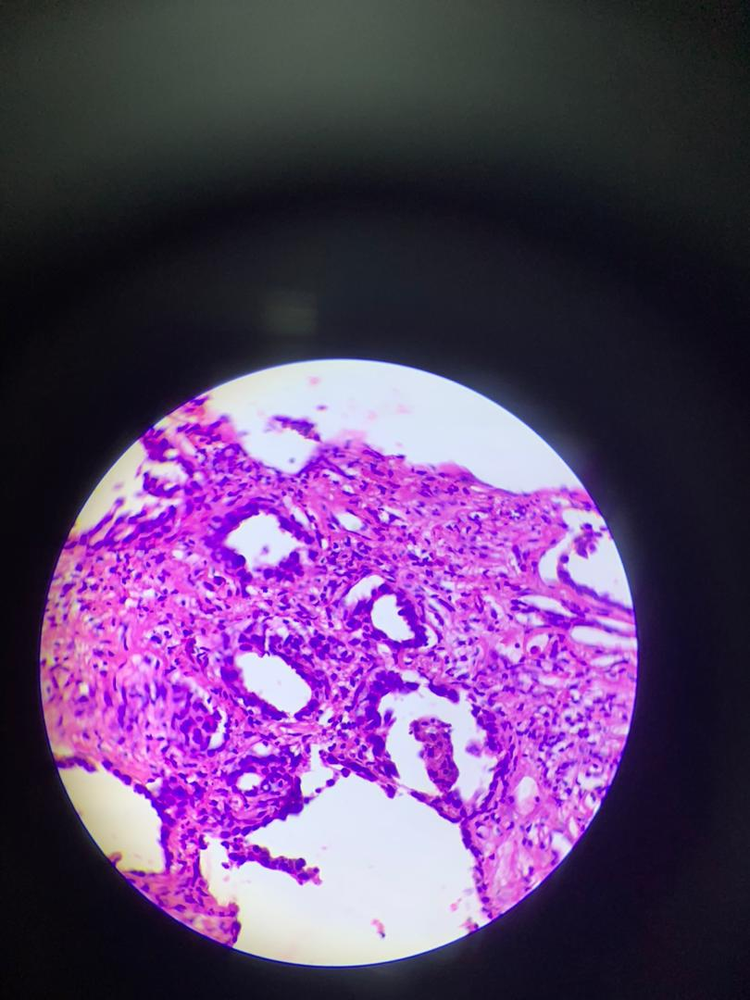

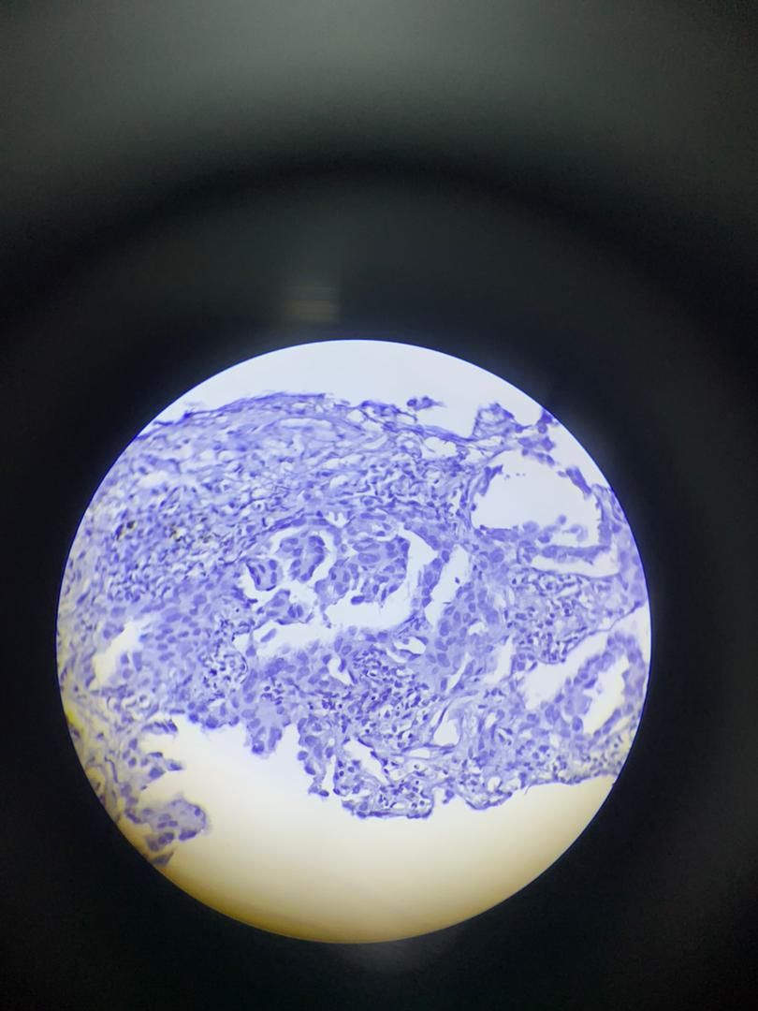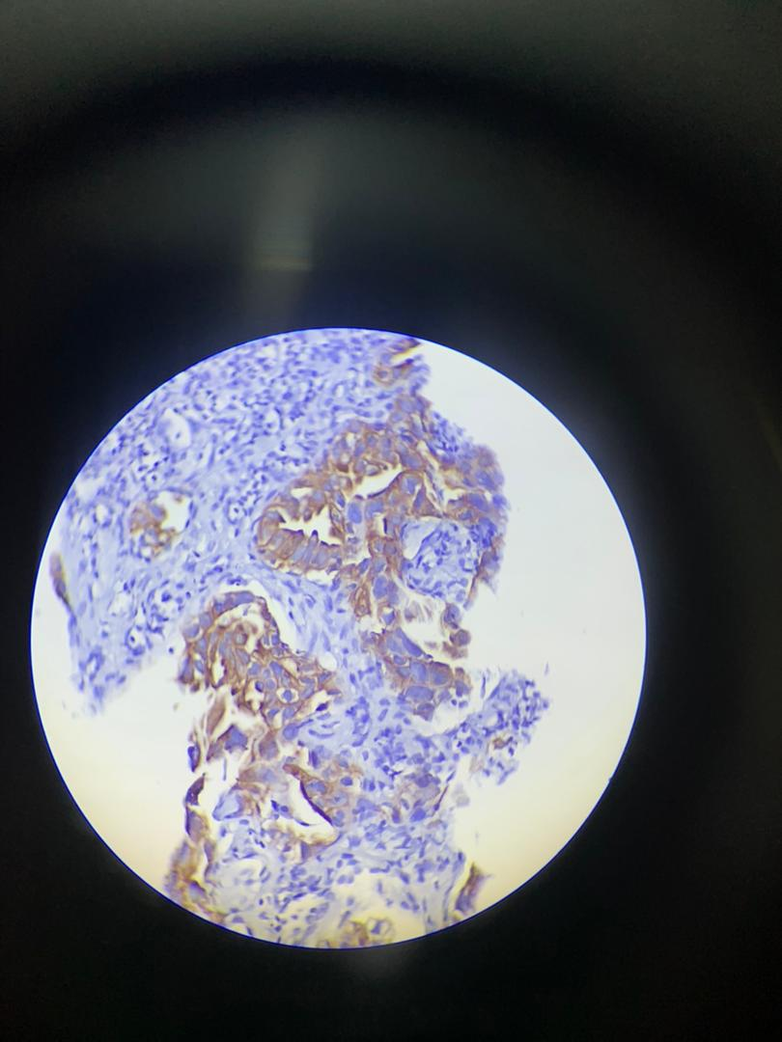

CK7: positive TTF1: negative

در رنگ آمیزی هماتوکسیلین ائوزین نمای گلاندولار مشاهده میشود که بیانگر آدنوکارسینوم میباشد . برای بیمار رنگ آمیزی IHC انجام شد. رنگ آمیزی IHC برای TTF1 ، Napsin و CK20 منفی و برای CK7 مثبت بود. در بررسی سایر ارگان های بیمار منشا دیگری برای تومور پیدا نشد. هرچند منفی بودن مارکرهای TTF1 و Napsin به ضرر آدنوکارسینوم اولیه ریه میباشد اما در این بیمار مثبت بودن CK7 و منفی شدن مارکر CD20 در کنار نرمال بودن سایر ارگان ها ، بیشتر با آدنوکارسینوم ریه همخوانی دارد. بیمار با تشخیص آدنو کارسینوم اولیه ریه تحت درمان قرار گرفت .

دکتر رامین سامی فوق تخصص ریه ، دانشگاه علوم پزشکی اصفهان

دکتر سمیه حاجی احمدی متخصص رادیولوژی ، دانشگاه علوم پزشکی اصفهان

دکتر میترا حیدرپور متخصص پاتولوژی ، دانشگاه علوم پزشکی اصفهان